Идея данной работы – сделать комплект снаряжения, который с минимальными переделками мог бы быть использован и для ролевых игр и для исторических мероприятий.
В качестве основы был взят шлем «венецианский салад», так как в сочетании с подбородником он даёт вполне достоверный исторически комплекс на вторую половину 15 века. Единственным несоответствием является крепление для забрало, характерное больше для бацинетов. Но крепление можно легко замаскировать бурлетом, который часто носили на таких шлемах. Можно использовать в качестве основы черепник (сесвильер), в таком случае крепление забрала будет вполне историчным.
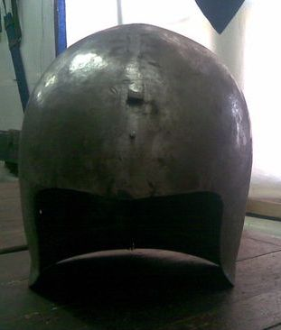
Изготовление полумаски:
Изготавливаем металлическую основу , достаточно 1,5 мм толщины.
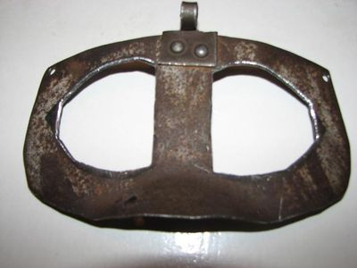
Затем на ней из пластилина лепим маску, после чего заливаем её гипсом, что бы получить «обратный штамп». Для более быстрого схватывания в жидкий гипс можно добавить немного соли. После отверждения гипса, удаляем пластилин с металлической основой.
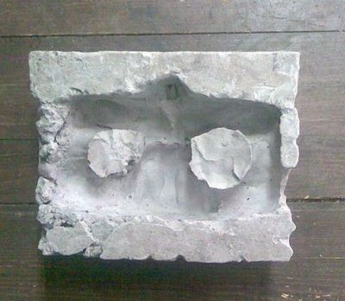
Затем поверхность «контрштампа» смазываем вазелином и снова заливаем гипсом, соль лучше на этот раз не добавлять.
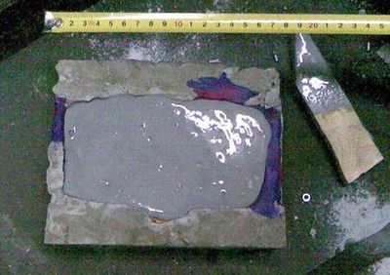
После отверждения аккуратно разбиваем «контрштамп» и получаем гипсовую модель начальной маски из пластилина.
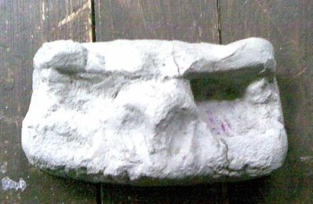
Поверхность модели смазываем вазелином и покрываем небольшими кусочками стеклоткани, на манер папье-маше, затем наносим слой эпоксидной смолы и снова стеклоткань. 3-3 слоя уже обладают достаточной толщиной и прочностью. Маска снимается с модели, прорезаются глаза, обрабатывается напильниками и крупной наждачкой, раскрашивается акриловым красками и крепится к металлической основе.
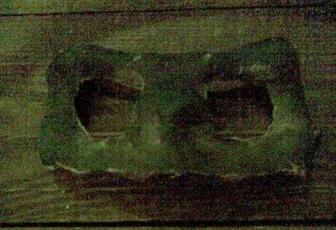

Изготовление подбородника:
Бувигер делается по чертежам и описанию процесса, предложенным Вильгельмом фон Хельмшмидтом.
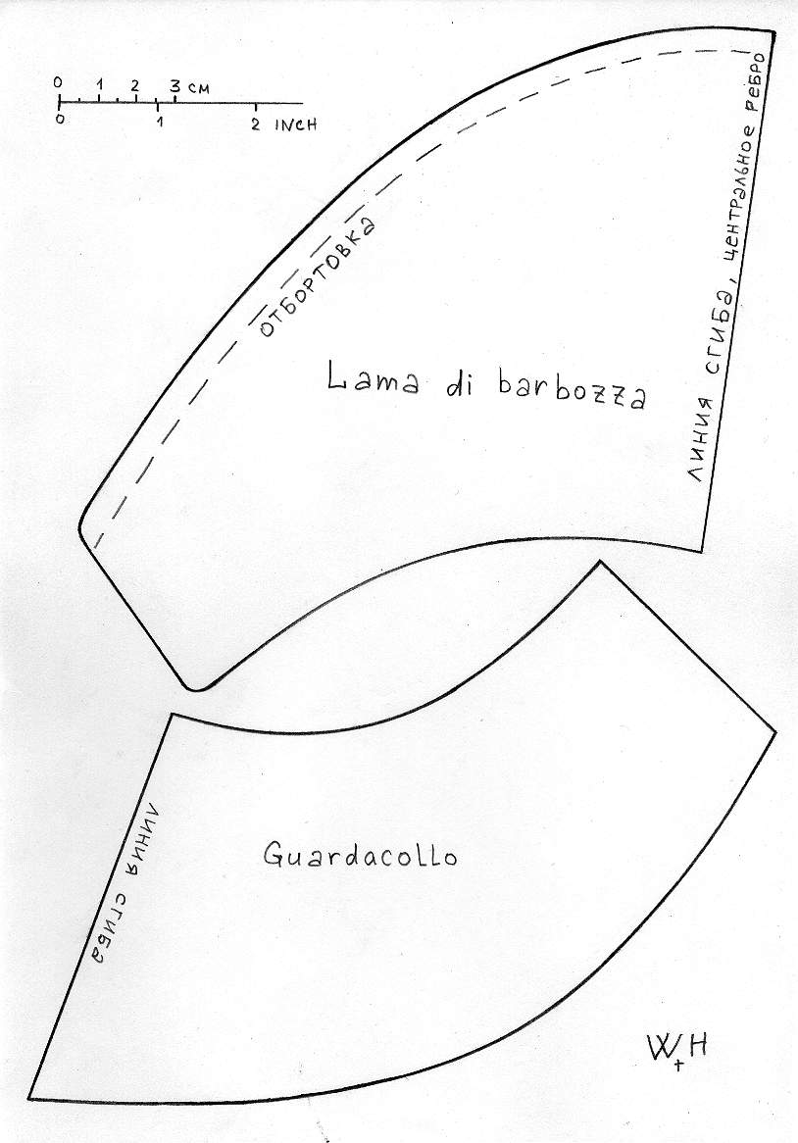
Единственной дополнительной деталью является «улыбатор» конорый можно крепить на винтах на время игр и снимать при ненадобности.

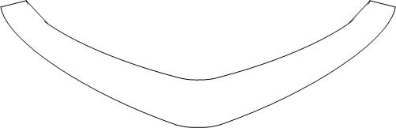
Улыбатор,
масштаб 1:1,5

К улыбатору с помощью небольших хомутиков крепятся клыки, изготовленные из твёрдых пород древесины и раскрашенные акриловыми красками. Желательно клыки сместить несколько кзади от типичного их расположения, иначе они полностью закроют обзор.
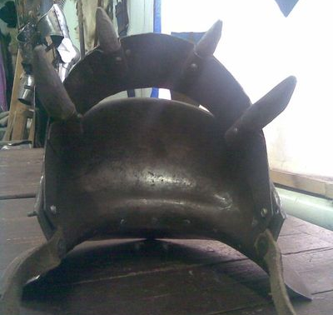
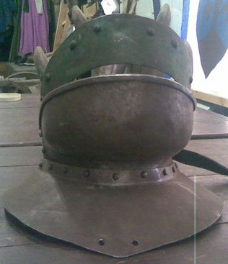

Изготовление «рогов»:
Из узкой – 2-3 см металлической полоски склёпываем обруч, одевающийся на шлем на манер бурлета. К обручу с помощью саморезов крепим рога изготовленные из твёрдых пород древесины и раскрашенные акриловыми красками.

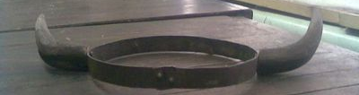

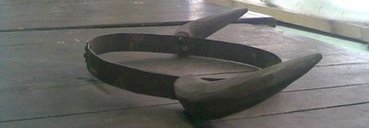

Таким образом, просто сменив забрало, положение рогов, можно существенно поменять вид игрока, а сняв все фентезийные навороты –получить вполне приемлемую реконструкцию.

